Câu 1:

-ck.php

-sau khi nhan f5

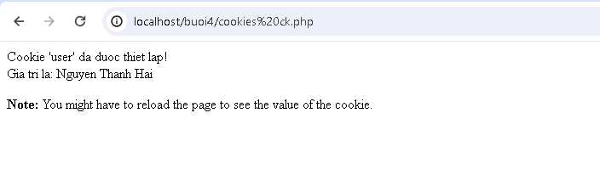

-formnhap.php

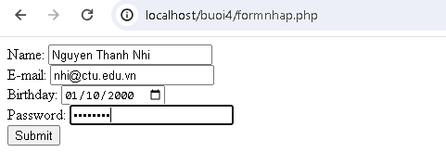

-luu.php

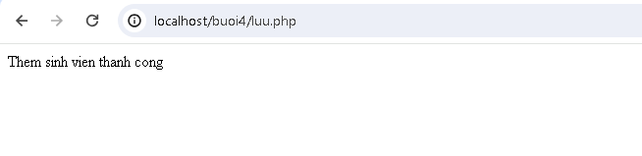

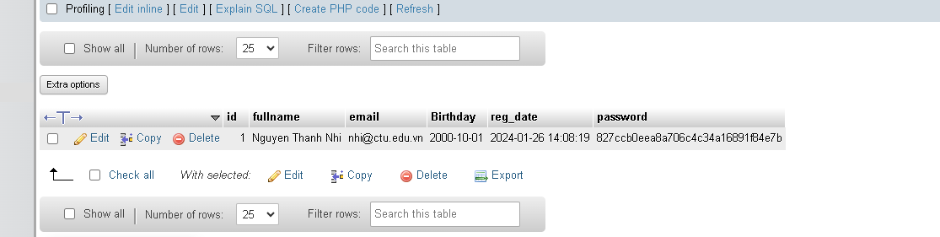

-Login.php

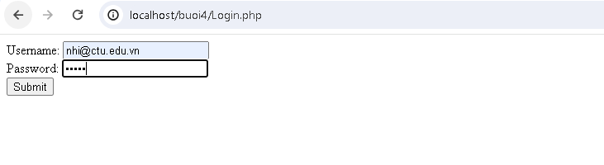

-log.php

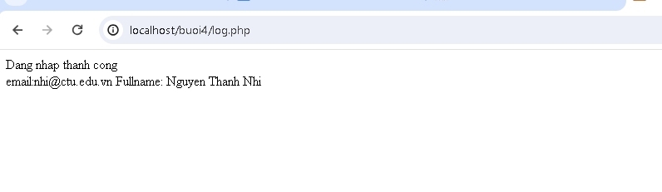

-Homepage.php

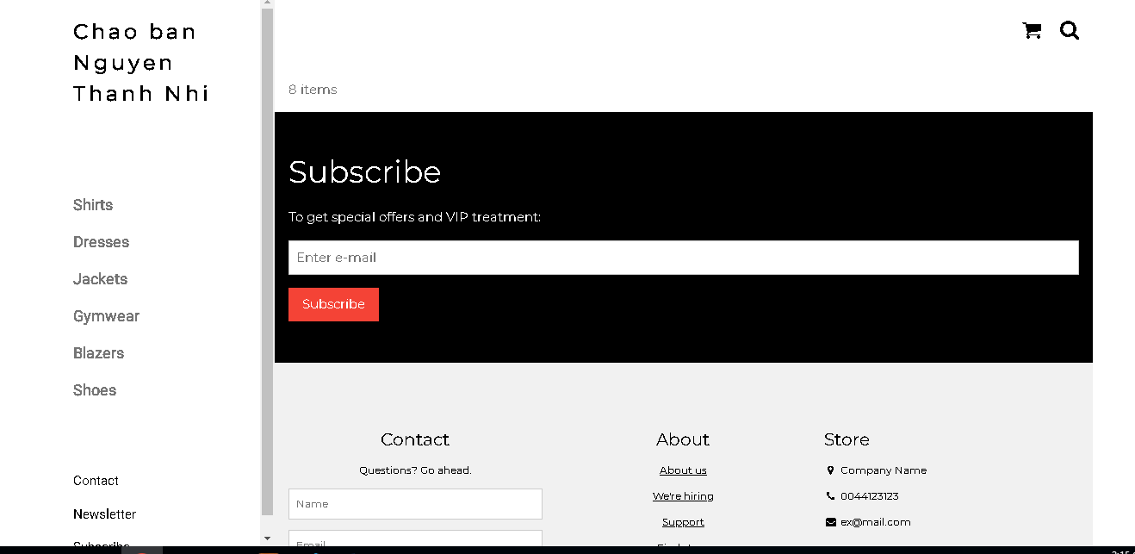

-Upload-image.php

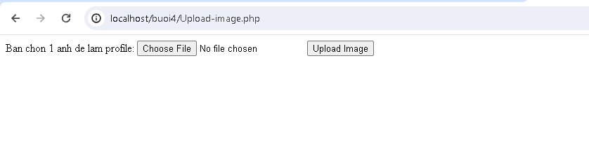

-upload.php

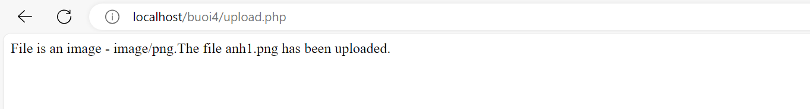

-upload-csdl.php

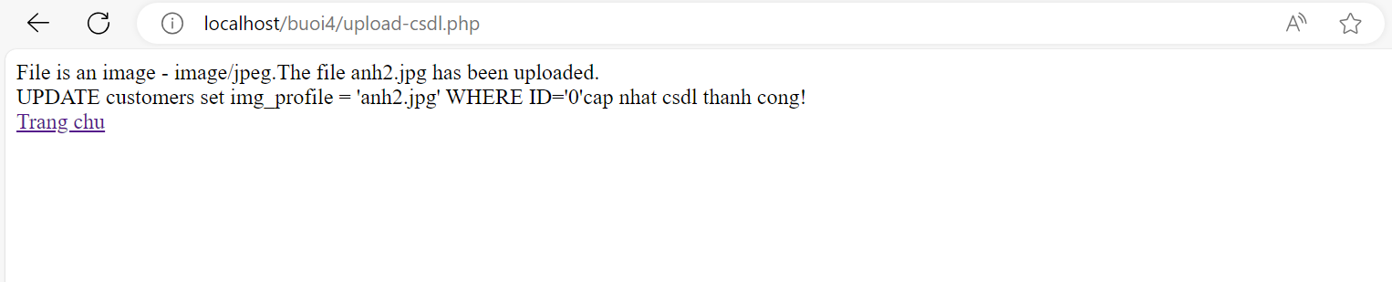

-

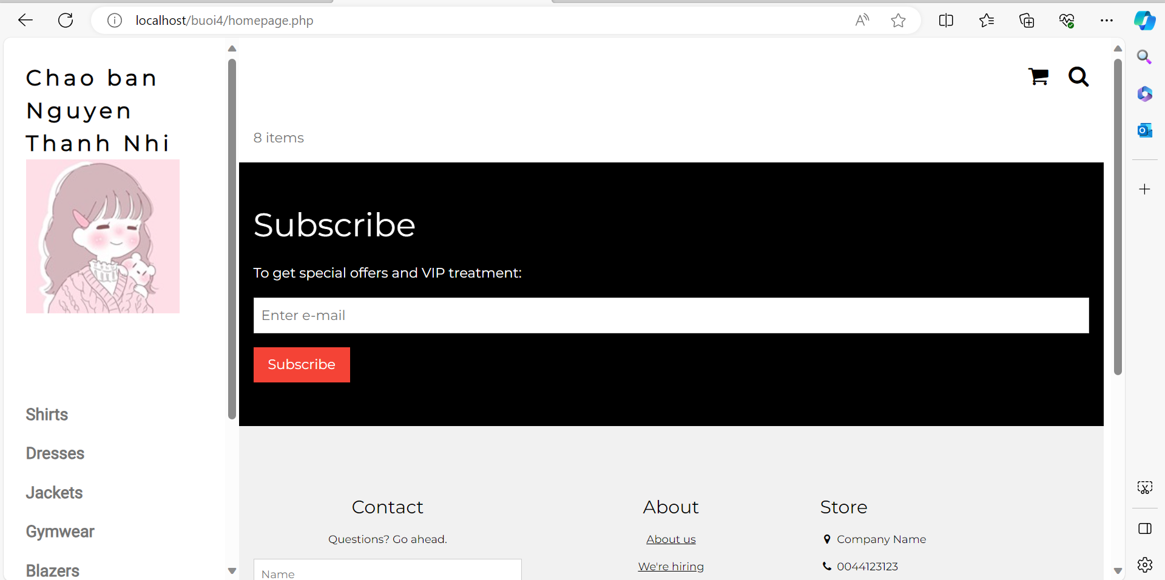

-read-csv.php

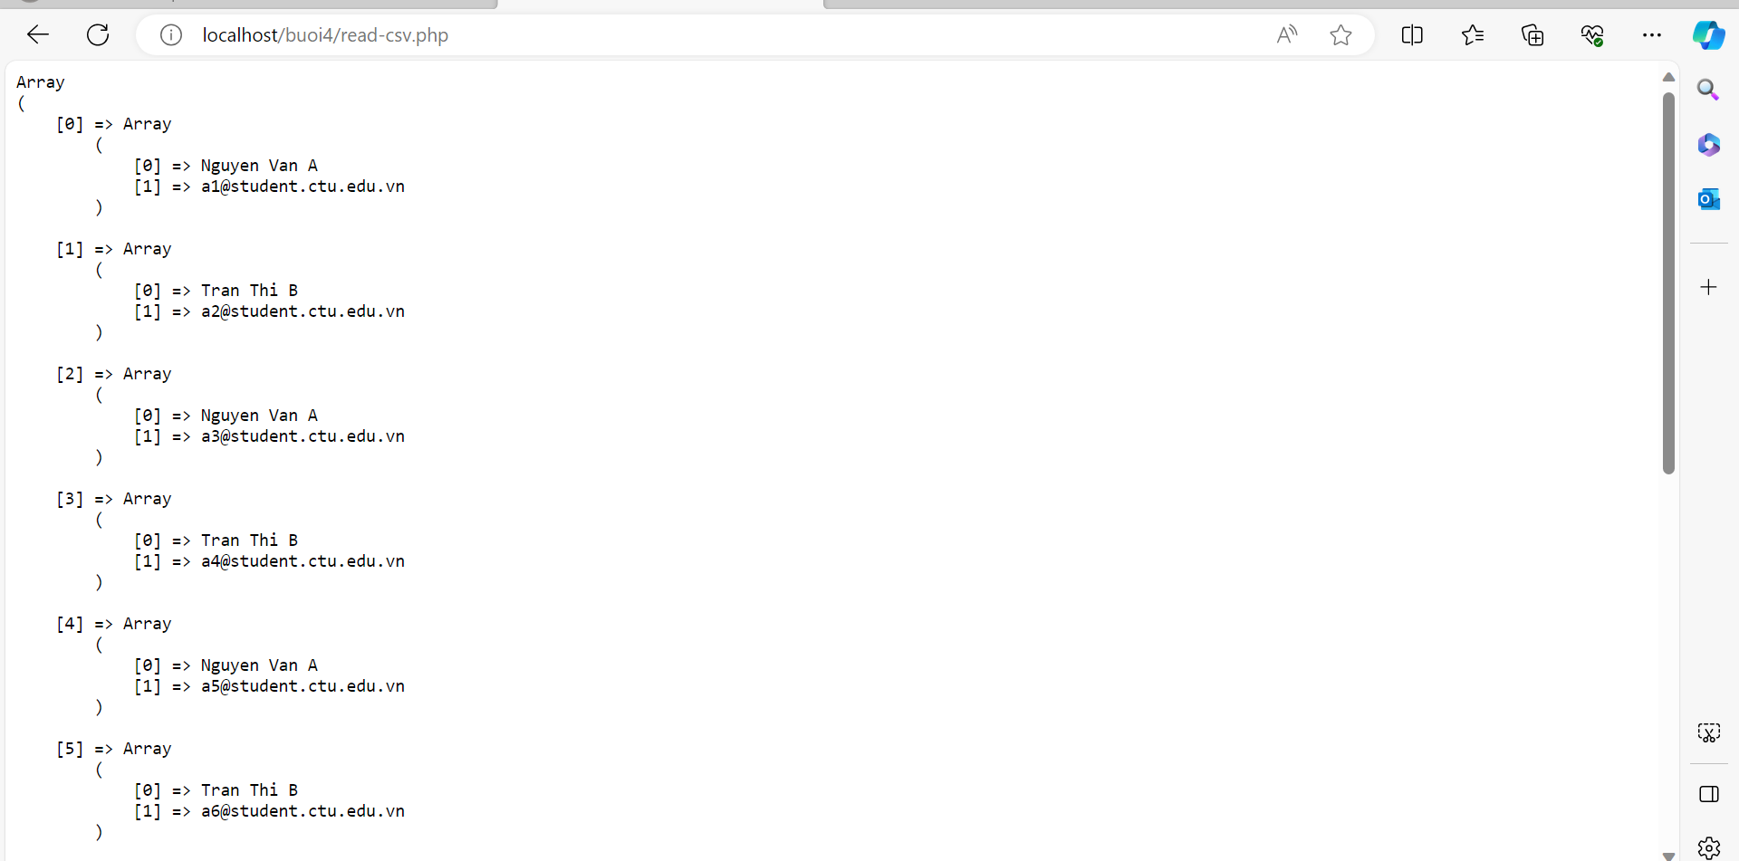

Câu 2:

-SQL Ịnection là một kỹ thuật tấn công mà kẻ tấn công chèn hoặc thay đổi các câu lệnh sql được thực thi trong ứng dụng web. Kỹ thuật này thường xảy ra khi ứng dụng web không kiểm soát được dữ liệu đầu vào được nhập từ người dùng. Hacker có thể sử dụng SQL Injection để thực hiện các hành động không được phép như đọc, thay đổi hoặc xóa dữ liệu từ cơ sở dữ liệu.

-

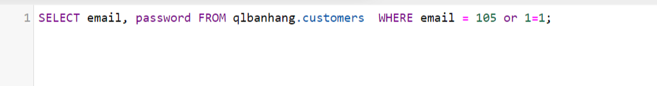

-Kết quả:

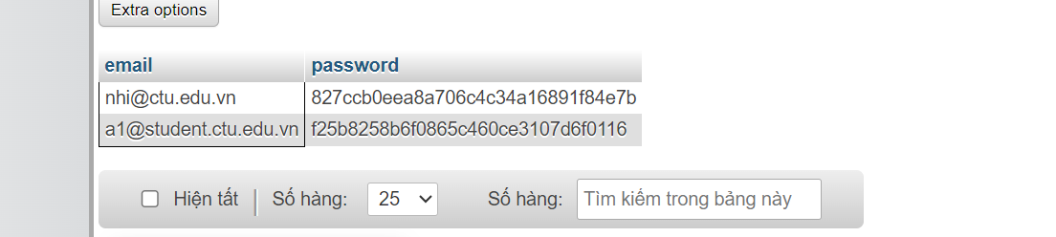

-

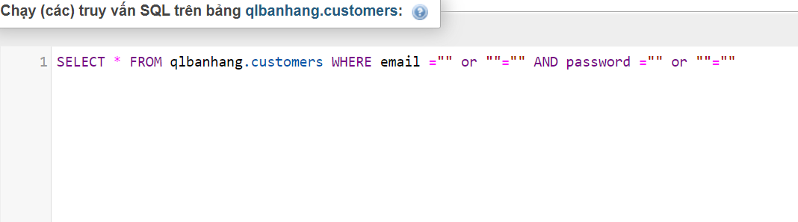

-Kết quả:

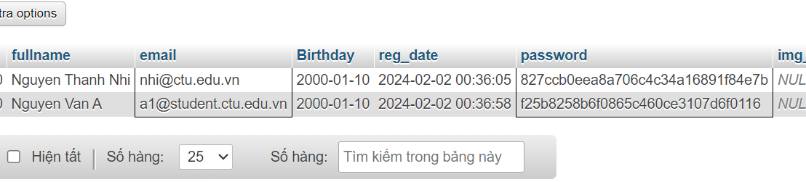

Câu 3:

-Một cookie thường được sử dụng để xác định một người dùng. Cookie là một tập tin nhỏ mà máy chủ nhúng vào máy tính của người dùng. Mỗi khi cùng một máy tính yêu cầu một trang với trình duyệt, nó sẽ gửi cùng một cookie đi kèm. Với PHP, bạn có thể tạo và lấy giá trị của cookie.

-setcookie(name, value, expire, path, domain, secure, httponly)

+name: Tên của cookie.

+value: Giá trị của cookie.

+expire: Thời gian sống của cookie, tính bằng giây. Nếu không được đặt, cookie sẽ tồn tại trong phiên làm việc (session) và sẽ bị xóa khi trình duyệt đóng.

+path: Đường dẫn nơi cookie có thể được truy cập. Nếu đặt là "/", cookie có thể được truy cập từ mọi nơi trên trang web.

+domain: Tên miền mà cookie có thể được truy cập. Nếu không đặt, cookie chỉ có thể được truy cập từ domain gửi cookie.

+secure: Nếu được đặt là true, cookie chỉ được gửi qua kết nối an toàn HTTPS.

+httponly: Nếu được đặt là true, cookie chỉ có thể được truy cập thông qua HTTP và không thể thay đổi bằng JavaScript.

-Cách lưu:

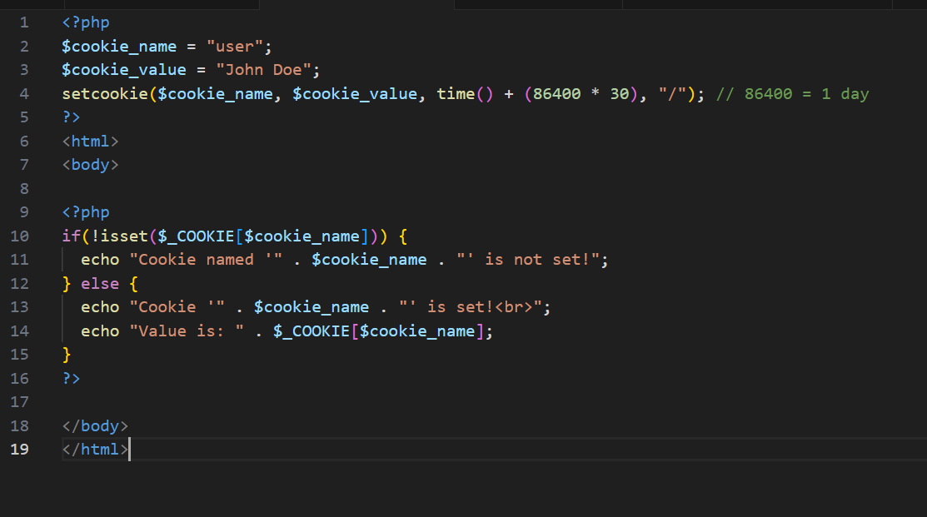

-Cách lấy:

Ta dùng cú pháp:

$user = $_COOKIE["user"];

echo "Welcome back, $user!";

-Cách xóa:

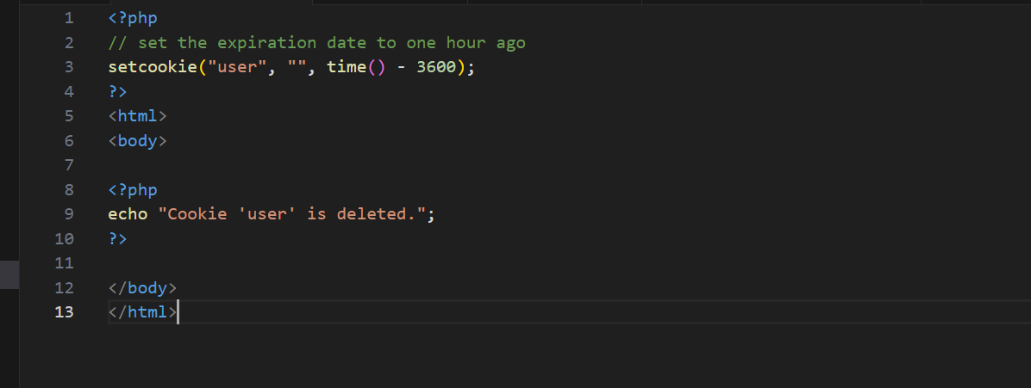

Câu 4: Session là cách lưu trữ thông tin(theo biến) để sử dụng trên nhiều trang.

-Để lưu giá trị trong session ta sử dụng biến siêu toàn cục $_SESSION.

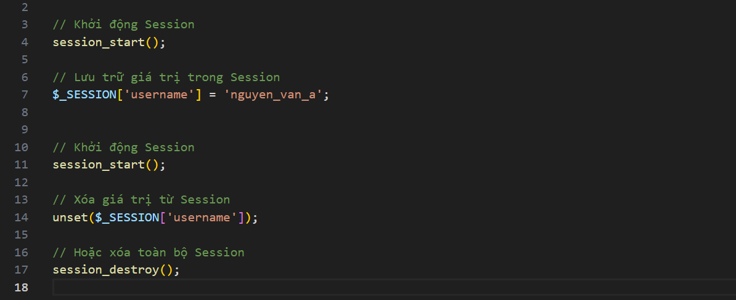

-Lấy giá trị từ session:

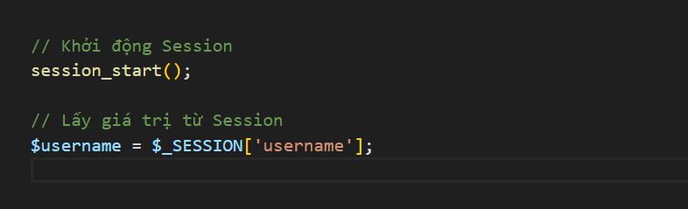

-Để xóa các biên ta sử dụng session_unset() và session_destroy():



Câu 5:

-Cookie:

+Được lưu trữ trên máy tính người dùng và được gửi đi cùng mỗi yêu cầu.

+Có thể mắc phải các vấn đề về bảo mật như XSS

+Có thể cấu hình trong khoảng thời gian cụ thể

+Giới hạn dung lượng

+Giúp tăng hiệu suất do dữ liệu được lưu trữ trên máy tính của người dùng.

+Người dùng có thể kiểm soát việc lưu trữ Cookie trên trình duyệt.

-Session:

+Dữ liệu được lưu trên máy chủ, chỉ có một số thông tin được gửi tới máy tính người dùng thông qua một session ID

+An toàn hơn so với Cookie bởi vì dữ liệu chủ yếu được lưu trên máy chủ.

+Tồn tại trong suốt phiên làm việc của người dùng

+Có thể tạo áp lực lớn cho máy chủ, đặc biệt khi có nhiều người dùng và dữ liệu session lớn.

+Thường cần phải kiểm soát thông qua cấu hình máy chủ.

Câu 6:

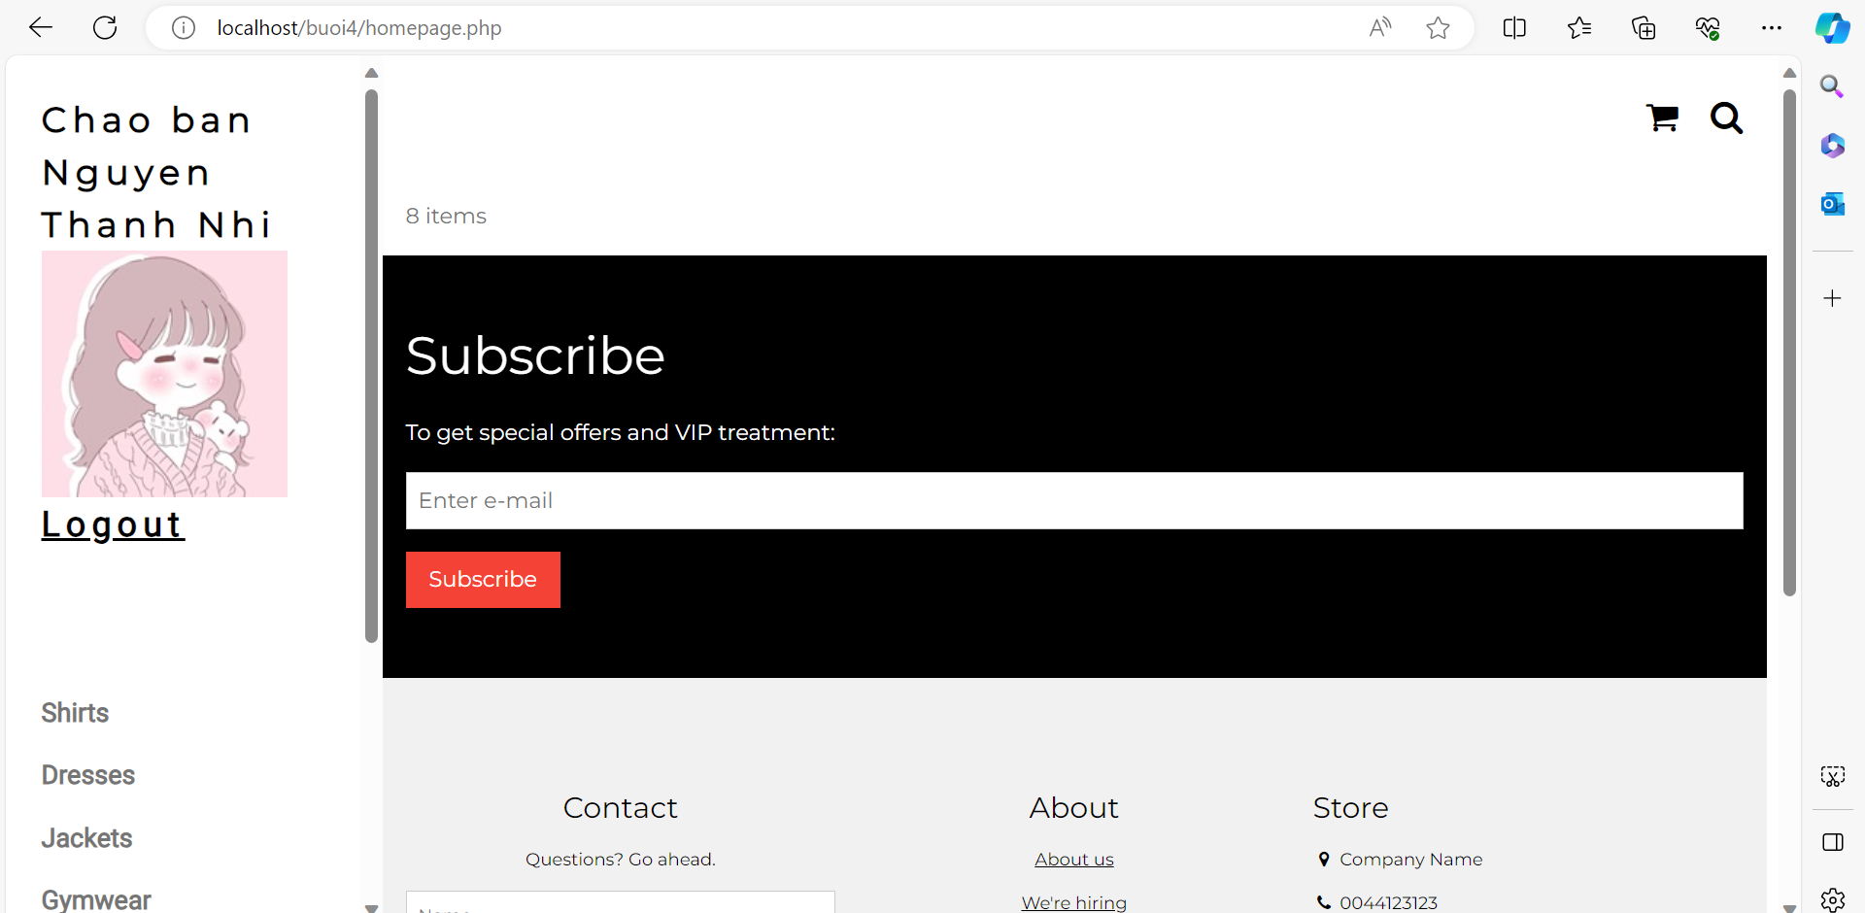

Câu 7:

sua_mk.php:

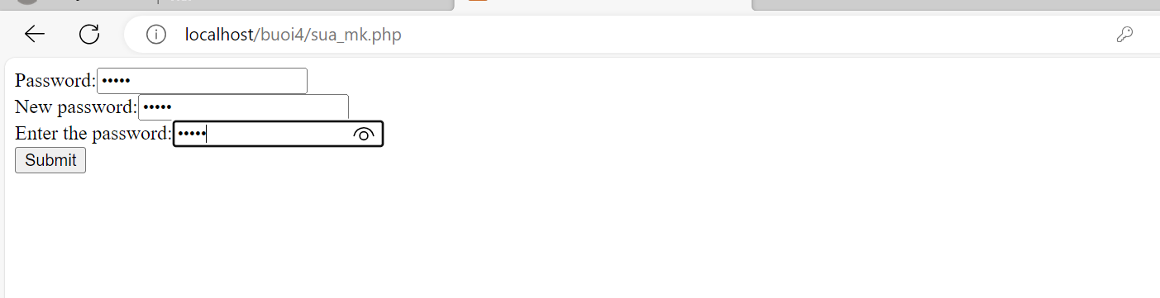

-luu_mk.php:

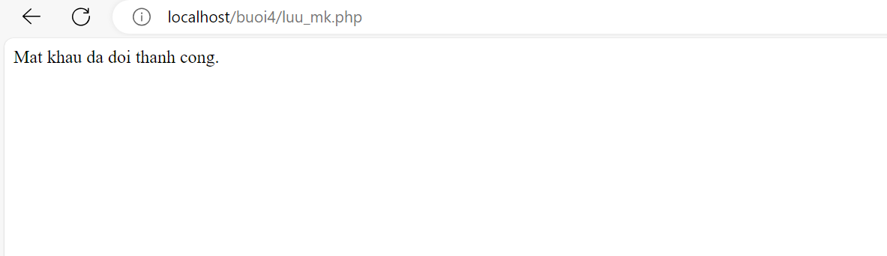

Câu 8:

- Đầu tiên là định cấu hình để tệp có thể tải lên: file_uploads = On

-Tiếp theo tạo một biểu mẫu HTML cho phép người dùng chọn tệp hình ảnh họ muốn tải lên:

+ Đảm bảo rằng biểu mẫu sử dụng phuong thức =”post”.

+Cần thuộc tính enctype="multipart/form-data" : để chỉ định nội dung nào sẽ được sử dụng khi gửi biểu mẫu.

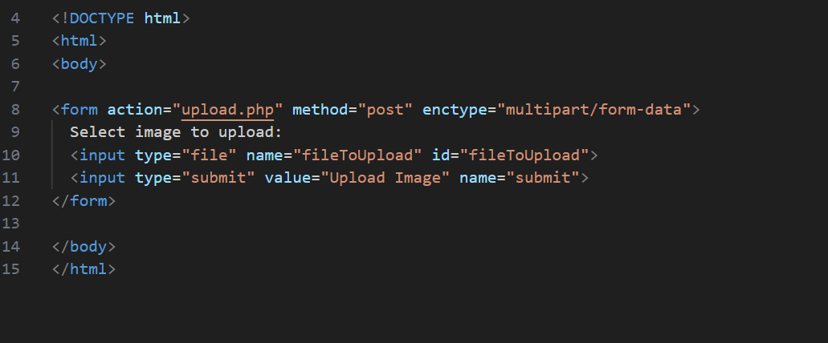

-Tạo tệp php tải lên: tệp upload.php

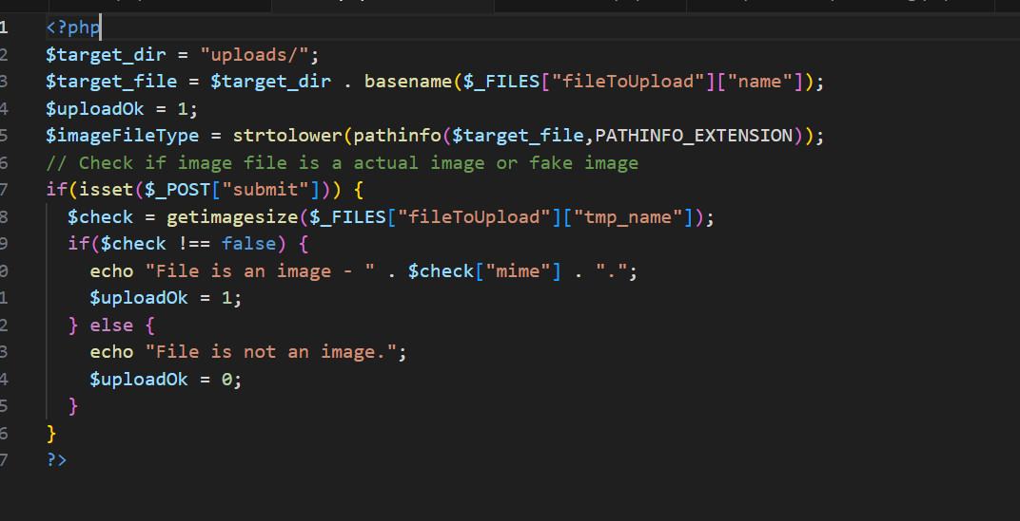

-Kiểm tra xem tệp đã tồn tại hay chưa

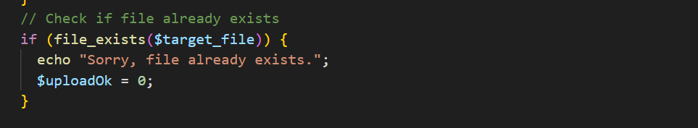

-Giới hạn kích thước têp:

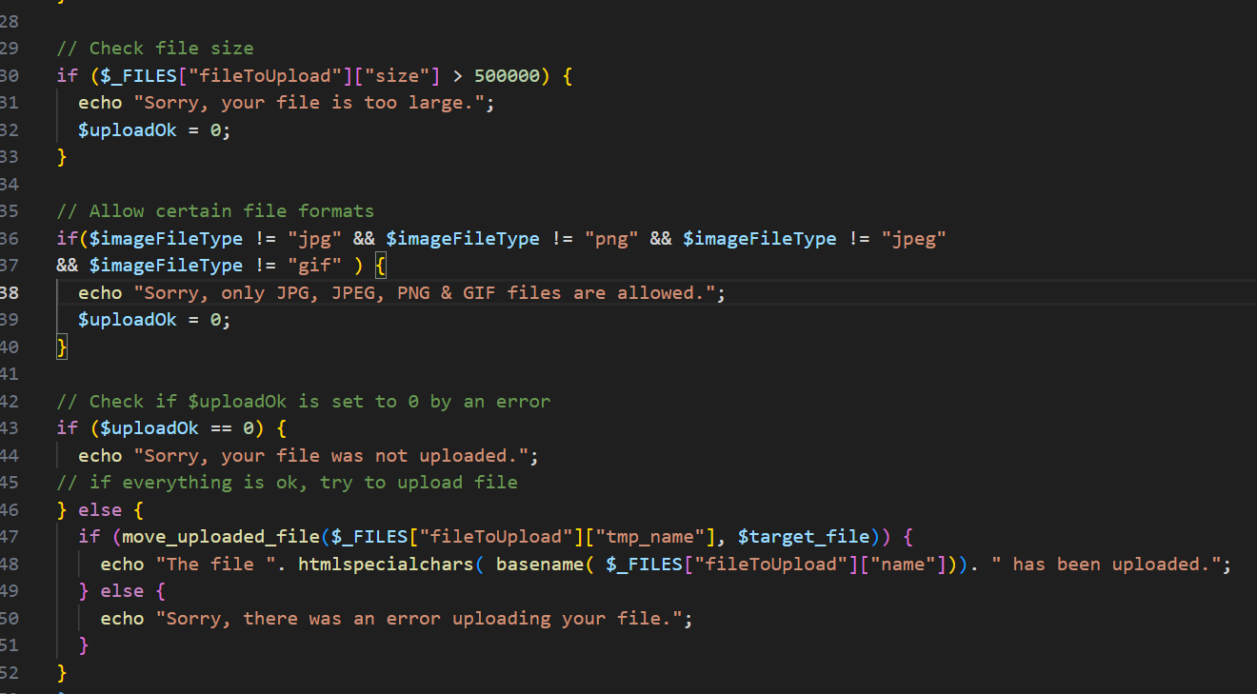

-Giới hạn loại tệp: chỉ cho phép tải lên các tệp có đuôi jpg, jpeg, png, gif



- Hoàn tất việc tải tệp lên.

Câu 9:

Hàm file() được sử dụng để đọc nội dung của một tệp tin và trả về nó dưới dạng một mảng. Hàm này giúp đơn giản hóa quá trình đọc tệp tin và làm cho mã nguồn trở nên ngắn gọn hơn.

Ý nghĩa của các tham số trong hàm:

-$filename: Là tên tệp tin cần đọc.

-$flags: Là một biến có giá trị mặc định là 0. Có thể chứa các hằng số như

-$context: Là một nguồn dữ liệu tùy chọn cung cấp bởi stream_context_create().

Câu 10:

-upload-csv.php

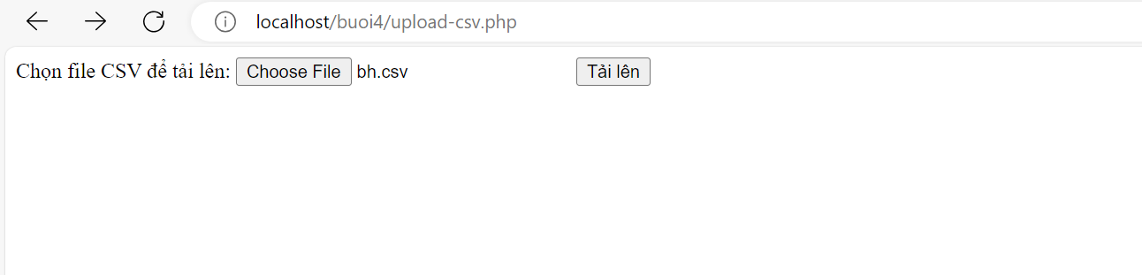

-upload-csv-processing.php

